+ 파이썬

1. 직관적인 언어이다.

ex) if 4 in [1, 2, 3, 4]

1. 문법이 쉽기 때문에 빠르게 배울 수 있다.
2. 오픈 소스이고 강력하다.
3. 간결하다(의사코드?).
4. 개발 속도가 빠르다.

+ 파이썬을 이용한 개발

1. 시스템 유틸리티 개발

: 파이썬은 운영체제의 시스템 명령어들을 이용할 수 있는 각종 도구들을 갖추고 있음

1. GUI 프로그래밍 지원
2. C/C++ 와의 결합

: 파이썬을 접착(Glue) 언어라고도 부름

1. 웹 프로그래밍
2. 데이터 베이스 프로그래밍
3. 수치 연산 프로그래밍
4. 데이터 분석, 사물 인터넷

+ 파이썬과 잘 어울리지 않는 개발

1. 시스템과 밀접한 프로그래밍 영역

: 운영체제, 대단히 많은 횟수의 반복과 연산을 필요로 하는 프로그램, 데이터 압축 알고리즘 프로그램에는 어울리지 않음

: 즉, 대단히 빠른 연산 속도를 요구하거나 하드웨어를 직접 건드려야 하는 프로그램에는 어울리지 않음

1. 모바일 프로그래밍

Python 3.8.9 사용

<https://www.python.org/downloads/release/python-389/>

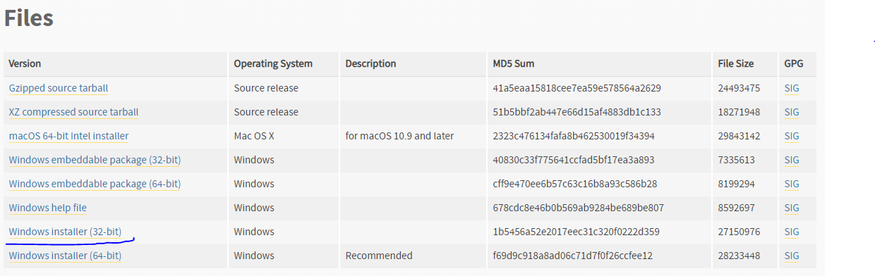

32비트 인스톨러

3.8이 처음 나올떄 64비트가 안됬어서 깐다함

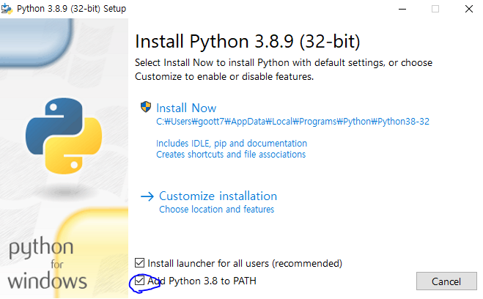

환경변수

PowerShell, cmd랑 비슷함

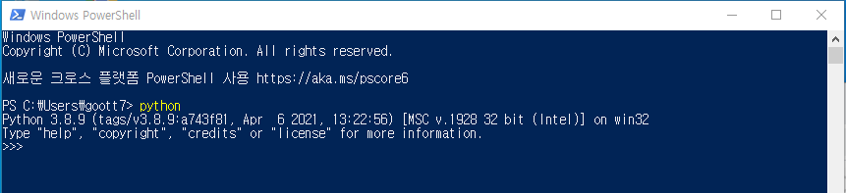

환경변수 설정되면 python 치면 실행됨

인터프리터 언어라서 엔터치면 실행함, sql이랑 같음 -> 에디터 사용해서 편리하게 씀

<https://www.jetbrains.com/>

개발자도구-IDE-PyCharm

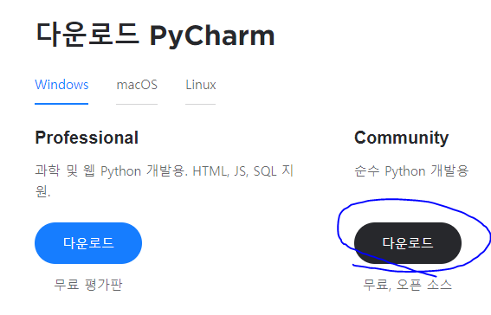

PyCharmEdu도 있음

New project – goott_python

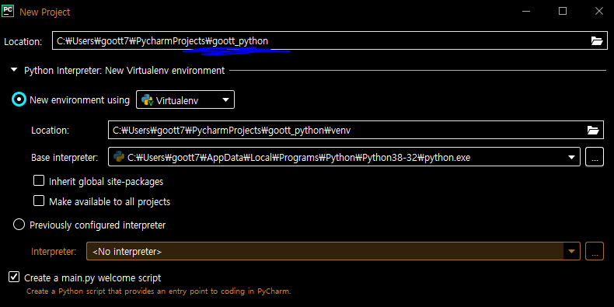

우측 상단에 설정 버튼 있음, 엔코딩 설정 기본 UTF-8임

프로젝트 우클릭 new에 directory -> test, python 파일 test 생성

실행은 우측의 초록 실행버튼인데 main 잡혀있는걸 test로 해야 함

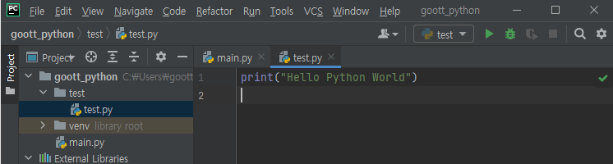

Ctrl + Shift + F10 누르면 실행

엔터프리터 언어라서 세미콜론은 안쓰고, 실행은 한줄한줄 순서대로이나 수행하면 .py 안에 있는 코드는 다 돌림

C:\Users\goott7\PycharmProjects\goott_python\venv\Scripts 의 python.exe가 파이선으로 된거 읽는 명령

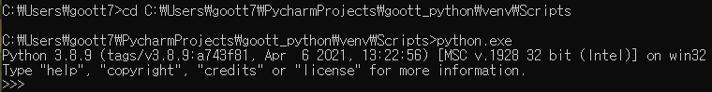

**REPL(Read-Eval-Print-Loop) : 읽기, 평가, 출력, 루프**

기본 문법은 이걸로도 다 됨

**Shell – 윈도우, 맥, 리눅스와 같은 운영체제가 사용자(user)와 소통하는 도구**

파이썬 나갈때는 exit()



Powershell은 리눅스 명령어 가능

윈도우 경로 보기 : dir

리눅스 경로 보기 : ls

등등